Фото:

1. 1942 г. Отец Трусов Кузьма Иванович с мамой Прасковьей Антоновной.

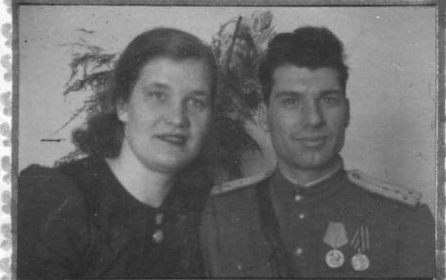

1. 1942 слева направо Алекс Кузьмич Трусов, сестра Светлана, брат Владимир. Над ними портрет отца. (Дети войны)

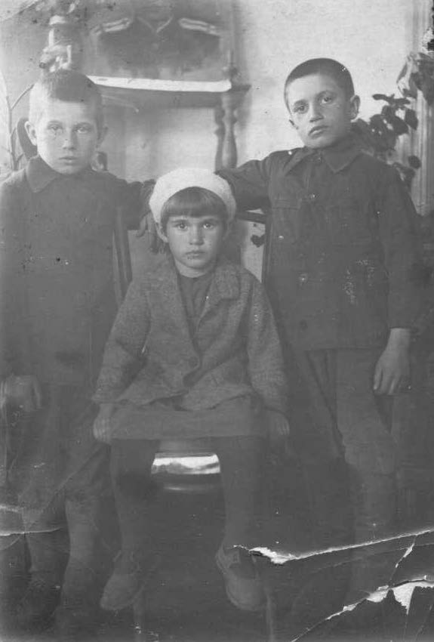

1. 1952 г. Отец Трусов Кузьма Иванович, майор милиции, слева на груди орден «Красной звезды».

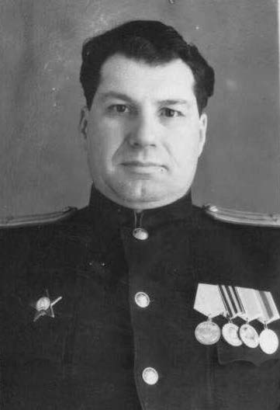

4. 1942 г. слева отец Трусов Кузьма Иванович с мамой Прасковьей Антоновной, на груди отца орден Славы.

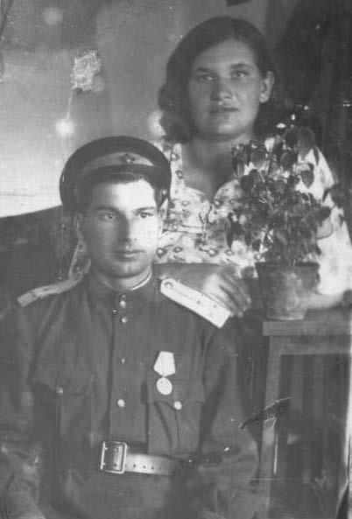

1. 1937 г. Брат отца Трусов Николай Иванович.

